Поп-музыка- одно из направлений в современной музыки, вид массовой культуры. Название идет от английского “popular music”, что в переводе означает "популярная музыка”.
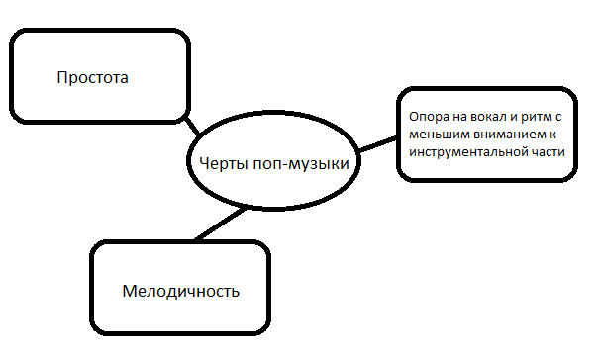
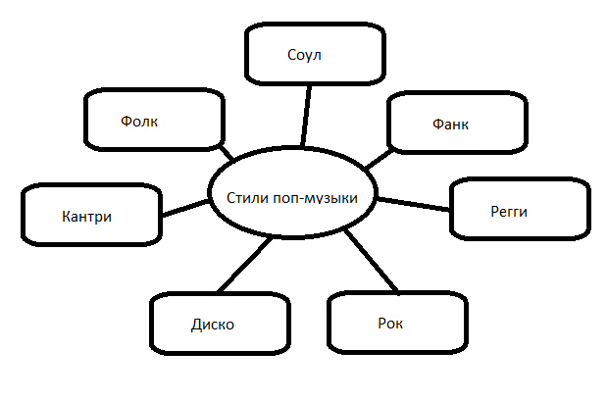
Основной формой поп-музыки является песня. Для нее характерно четкое деление на куплет и припев. Текст песни обычно простой, преимущественно о личных переживаний. Мелодия чаще всего легкая и запоминающаяся. Кроме того в поп-музыки важен ритм, ведь многие песни пишутся для танцев. Длина песни идет от 2 минут и, как правило, не превышает 4, что является хорошим для радио форматом. Одно из главных значений имеет визуальное представление, такие как клипы и концерты. Таким образом артисты часто создают яркий, броских имидж для привлечения большего количества людей. Для исполнения поп-музыки часто задействуются люди, не участвующие в исполнении самой песни, но создающие эффектное шоу. Средства массовой связи, телевидение, магазины имеют огромное влияние при раскрутке поп-исполнителей. Поп-образ эффективное средство при воздействии на большие массы, ведь он изначально рассчитан на них, а именно на их возможности и потребности, что обуславливает большую вероятность на коммерческий успех при правильной раскрутке и следованию требованиям массы. Часто музыканты теряют свою индивидуальность под воздействием масс и лейблом, которые тратят на них деньги. Иногда, говоря о поп-музыке, некоторые употребляют термин «попса». Но это неверно, ведь попса является продуктом эстрады, не причастным к поп-музыке, а поп-музыка в свою очередь является одним из семи стилей музыки.
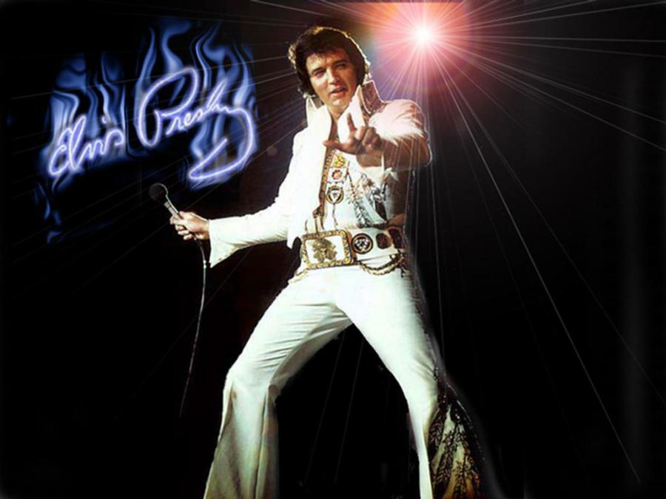
Впервые термин «pop music» был употреблен в 1926 году, однако ее предпосылки появились еще раньше в виде народной музыки, а также романсов и баллад. Одним из величайших исполнителей считается Элвис Пресли, получивший звание «Король рок-н-ролла». Первым шагом к успеху было сотрудничество Элвиса со звукозаписывающей компанией «Sun Records» в 1955 году. Но вскоре стало понятно, что эта компания имеет ограниченные возможности, и в 1956 годы был заключен договор с компанией «RCA Records». Именно этот год принес певцу огромную популярность. Его песни занимали 1 строчки хит-парадов и расходились тиражами более 1 миллиона. В этом же году его слава распространилась по всему миру. Старшее поколение считало его бездарным, а вот молодежь сделала из него своего «идола».
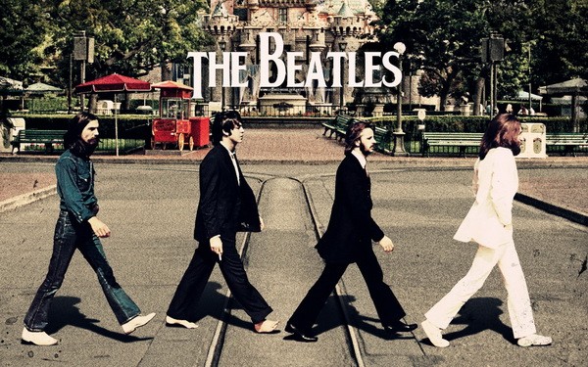
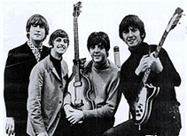
В 1950-60 годах наиболее распространенным форматом поп-музыки был «традиционный поп». В 60-х годах 20 века группа Beatles стала одной из самых популярных групп за все время, а престижный журнал Rolling Stone поставил их на 1 место в списке величайших исполнителей всех времен. Они создали такие хиты, как «Yeaterday», «Let it be» и другие, повлиявшие на всю поп-музыку, а многие исполнители признаются, что их вдохновением стали именно Beatles. В начале своего творческого пути группа гастролировала по Англии, исполняя в основном каверы на других исполнителей. Когда у группы появился продюсер Брайан Эпстайн, дела Beatles пошли в гору. Но мало кто верил в успех группы, но тем не менее им удалось уговорить фирму EMI подписать с ними контракт, и в 1963 году вышел их первый альбом «Please Please Me». В 1963 году группа выпустила свой следующий альбом «With the Beatles», которые и привел их к успеху, и страну охватила «Битломания». Beatles собирали толпы фанатов не только на стадионах, но и на улицах, рядом с которыми проходил концерт. В 1964 году «битломания» распространилась и за океаном- они покорили Америку. В период с 1964-1966 у группы был очень напряженный гастрольный график, кроме того она выпустила сразу 5 альбомов. Альбом «Sgt. Pepper’s Lonely Hearts Club Band», вышедший в 1967 году был признан музыкальными кинокритиками вершиной творчества в истории Beatles. Первым ударом для группы стала внезапная смерть их продюсера, но тем не менее им удалось записать еще 3 альбома «Белый альбом» (1968), «Abbey Road» (1968) и «Let it be» (1970). Но участники хотели своих сольных проектов, и в 1970 году Пол Маккартни выпустил свой первый сольный альбом, объявив о завершении эры Beatles.
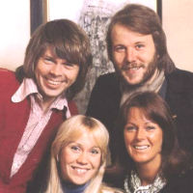
В 1970-ых годах в поп-музыке совершился настоящий прорыв- появился стиль диско и такие исполнители, как ABBA и Boney M . Группа ABBA была основана 4 шведскими музыкантами. Это была первая группа из континентальной Европы, которая покорила англоязычные чарты. Группу называли шведскими Beatles. Их успех начался после победы в 1974 году на Евровидение в Англии. В ноябре 1974 года группа отправилась в тур по Германии, Дании и Австрии, но он не достиг успеха, на который рассчитывала группа, а вот со второй частью этого тура, проходившей в Скандинавии, все сложилось по-другому. Они собирали полные стадионы, наконец получив тот прием, который они ожидали. Третий альбом «АББА» и их синглы «SOS» и «Mamma Mia!» в 1976 году занимали первые строчки хит-парадов, но тем не менее успех группы не был постоянен.
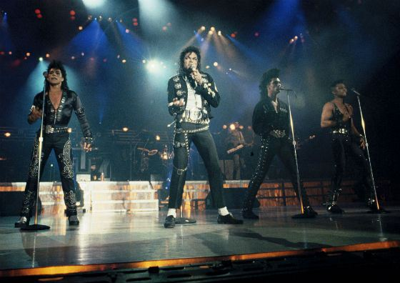
В то же время начинал свою музыкальную «король поп-музыки» Майкл Джексон. Несмотря на конфликт со студией Votown Records, Майкл Джексон выпустил сразу 4 альбома «Got to Be There» 1972-го года, «Ben» 1972-го года, «Music&Me» 1973-го года «Forever, Michael» 1975-го года. Затем в 1979 году был выпущен пятый успешный альбом «Off the Wall». Но расцвет его карьеры начался в 1982 году после выпуска альбома «Thriller», побивший множество рекордов. 1983 году Майкл Джексон представил свою знаменитую «лунную походку» и выпустил клип, который задал новые стандарты видео-клипов. Последующие альбомы, не достигли такого успеха, как пятый альбом, то тем не менее они все возглавляли вершины хит-парадов.
В 1980-ых преимущественно благодаря появлению музыкального телевидения начинают развиваться видеоклипы. Появляются такие исполнители, как Принс и Мадонна, получившая звание «королева поп-музыки», исполнители в стиле соул Уитни Хьюстон и Стив Уандер.
В 1990-ых годах и начале 2000-ых особую популярность завоевала женская группа «Spice Girls». В 1996 году своим клипом на песню «Wannabe». Они покорили Европу своими концертами и получили множество наград. В 1998 году им удалось покорить Америку. В 2000 году группа распалась, но в 2008 году воссоединилась на два года для легендарного турне. В 2012 году «Spice Girls» удостоились чести выступать на олимпиаде, прошедшей в Англии.
Одним из самых выдающихся исполнителей нашего времени считается британский музыкант Эд Ширан. Отличительной чертой его выступлений является то, что он не использует спец-эффекты и подтанцовку: на сцене находится только он с гитарой. 12 сентября выпустил свой первый альбом «+», прославивший его, но настоящий успех пришел к нему с выходом второго альбома «Х» в 2014 году. Этот альбом и синглы из него занимали первые строчки хит-парадов, били рекорды по продолжительности недель проведенных в топах. А видеоклип на его песню «Thinkin Out Loud» имеет более 2 млрд просмотров. За нее он получил 2 награды премии Грэмми: «Лучшая песня года»- самая престижная награда и «Лучшее сольное поп-исполнение». В 2017 году вышел его третий альбом «÷» и сингл «Shape of you»,а в августе сингл «Shape of You» был предварительно назван бестселлером всего 2017 года в США. Эд Ширан активно сотрудничает со многими исполнители, прочем не только в жанре поп-музыки. В ноябре 2017 году он выпустил кавер на свою песню «Perfect» вместе с оперным певцом Андреа Бочелли. Кроме того им было написано множество хитов для других исполнителей, например «Love yourself» для Джастина Бибера, «Everything has changed» для Тейлор Свифт, «Little things» для группы One Direction.
Большую роль в поп-музыке являются музыкальные премии. Самые престижные из них: Grammy Awards, American Music Awards, World Music Award, Billboard Music Award, MTV Music Award.

